Родительское собрание в старшей логопедической группе:
Встреча в кафе «Звёздный дождь».
Форма проведения: встреча в кафе.
Участники: родители, воспитатели, логопед.
Цель: развитие интереса к познанию своего ребёнка, эмоциональное
сближение всех участников образовательного процесса, организация их общения в неформальной обстановке. Повышение педагогической компетентности родителей в вопросах речевого развития старших дошкольников
Задачи:
-создать доброжелательную обстановку, положительные взаимоотношения между родителями;
-достичь оптимального уровня взаимодействия педагогов и семьи через систему социального партнёрства и внедрения нетрадиционных форм работы;
-обучение родителей приёму развития связной речи с использованием технологии кластер (мнемотехника);
- формировать у родителей мотивацию к решению задач коррекционного обучения.

Предварительная работа:
- разработка сценария;
- выпуск буклетов для родителей;
- опрос детей;
- мультимедийная презентация.

Оформление: группа оформлена в стиле кафе (на столах - чай, сладости, звучит спокойная классическая музыка.)
Оборудование:
- разработка сценария;
- выпуск буклетов для родителей;
- мультимедийная презентация.

Ход собрания:

Добрый вечер, уважаемые родители. Разрешите пригласить вас в наше кафе «Звёздный дождь» (слайд).
Предлагаю ознакомиться с меню (слайд).

Меню:

1. Первое блюдо: «Острая тема» (мини-лекция);
2.Гарнир: «Блиц-опрос» («Знаете ли вы своего ребёнка»);
3.Салат: « Логопедический» (мастер-класс логопеда);
4.Напиток: «Творческий» (отчёт воспитателей о проделанной работе);
5.Десерт: «Практический» (работа с воспитателями).
Надеемся, что в нашем кафе вы проведёте время с пользой.

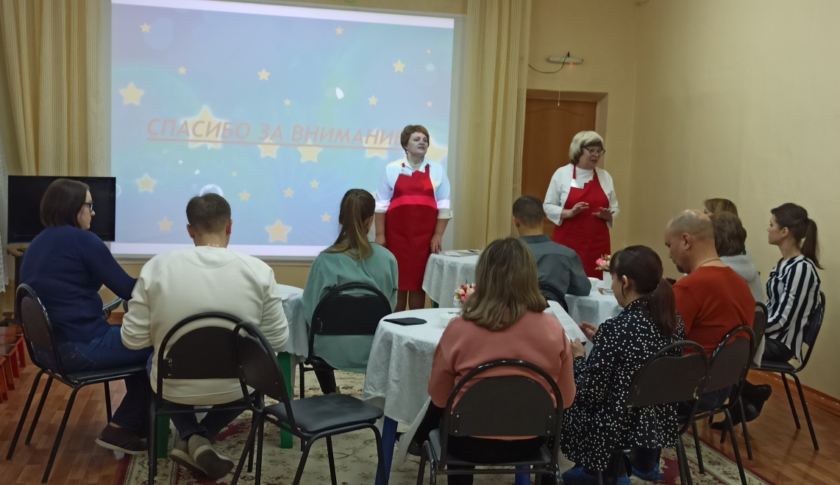

1.Уважаемые родители! на первое у нас – острое блюдо.
Я приглашаю вас разобраться, что же такое речь ребенка и познакомиться с приемами работы по исправлению речевых нарушений в домашних условиях (слайд).
Хорошо развитая речь ребенка является важным условием для общего его развития, для социализации его в обществе, успешного обучения в школе. Как же помочь ребёнку, имеющему речевые нарушения?
В логопедических группах проводится специализированная работа с детьми по следующим направлениям:
- формирование правильного звукопроизношения;
- развитие артикуляции, движений органов речи (губ, щек, языка);
- совершенствование фонематических процессов, т.е. умения различать звуки на слух, делить слова на слоги, находить в речи слова, схожие по звучанию,
- совершенствование грамматического строя речи;
- обогащение, активизация словарного запаса детей;
- развитие мелкой моторики рук, т.е. движений пальчиков, а учеными доказано, что развитие мелких движений пальчиков взаимосвязано с развитием речевых зон головного мозга;
- подготовка руки к письму;
- развитие связной речи, для последующего составления рассказов, пересказывания текстов, рассказывания стихотворений, загадок и т.д.
Вся перечисленная работа проводится нами в форме занятий со всеми детьми, на подгрупповых занятиях, в индивидуальной работе. Мы так же работаем над развитием речи детей ежедневно, используя режимные моменты: НОД, игру, прогулки, свободную деятельность детей и повседневное общение с детьми.
Детский сад в отрыве от семьи не сможет добиться оптимальных результатов в преодолении речевых нарушений у детей. Как же могут помочь родители? (ответы родителей)
Не стоит думать, что речевые дефекты исчезнут сами собой со временем. Для их преодоления необходима систематическая, длительная коррекционная работа, в которой родителям отводится значительная роль, поскольку большее время ребенок проводит дома с вами. Родители должны формировать правильное отношение к речевому нарушению у ребенка:
- не ругать ребенка за неправильную речь;
- ненавязчиво исправлять неправильное произношение;
- не заострять внимание на запинках и повторах слогов и слов;
- осуществлять позитивный настрой ребенка на занятия с педагогами;
- родители сами должны научиться выполнять и показывать ребенку простые артикуляционные упражнения для подготовки речевого аппарата к правильному звукопроизношению.
Необходимо учитывать важность речевого окружения ребенка. Обратите внимание на собственную речь. Хорошо, если она четкая, грамотная, выразительная. Чаще читайте детям. ( сказки, стихи, загадки, пойте песенки, наблюдайте за явлениями природы, птицами, деревьями, людьми во время прогулок) Обсуждайте с детьми, то, что увидели. Избегайте частого просмотра телевизионных программ, игр в компьютере, телефоне. Организуйте с ребенком сюжетно - ролевые игры, налаживайте речевой, эмоциональный контакт.
Итак, с первым блюдом справились все, на тарелках у вас, видим, ничего не осталось.
2. И мы предлагаем перейти к гарниру – «Блиц-опрос!
«Знаете ли вы своего ребёнка»
Я буду задавать вопросы, а вы быстро на них отвечаете: (слайд)
Вопросы:
- Любимый мультфильм вашего ребенка?
- Любимая сказка?
- Любимая игрушка?
- Лучший друг?
- Любимое блюдо?
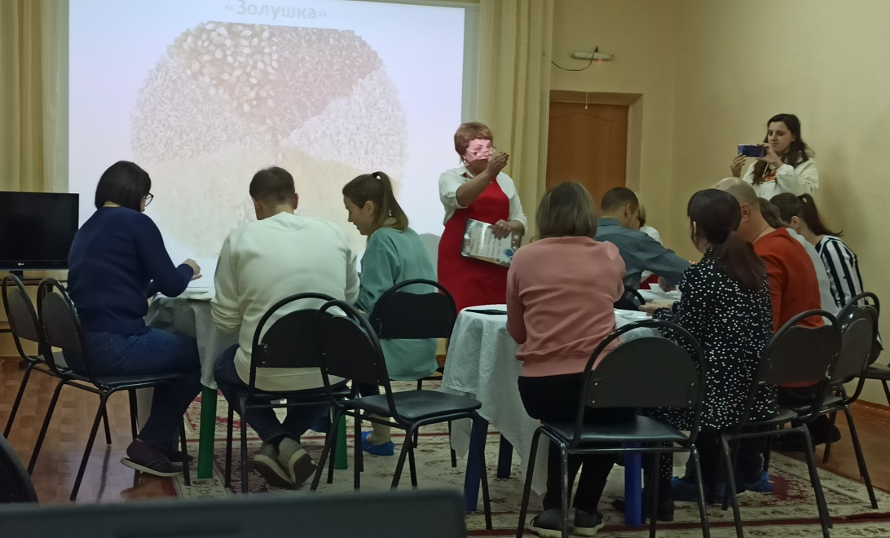

3. И с гарниром вы справились отлично! Следующее блюдо - Салат « Логопедический».
Сейчас мы предлагаем вашему вниманию фрагмент индивидуального занятия с учителем-логопедом Анной Николаевной. Вы увидите, как готовит речевой аппарата ребёнка к постановке сложного звука. Обратите внимание на используемые игровые приёмы, на стимуляцию и мотивацию ребёнка к речевой деятельности по постановке звука «р».
(фрагмент индивидуального занятия ребёнка с учителем-логопедом)

4. А теперь мы предлагаем вам напиток тонизирующий: «Творческий»
Это презентация работы воспитателей (слайды).
Чтобы произносить звуки, ребенку нужны подвижные, четко работающие органы артикуляции язык, губы, щеки. Сейчас вы испытаете, что чувствует ребенок с затруднениями в работе органов артикуляции.
Воспитатель надевает на руку родителям варежку из наждачной бумаги и предлагает подвигать пальцами. Родители пытаются подвигать пальцами, согнуть ладонь «Чашечкой», сжать и разжать пальцы.
Примерено так ощущает свои органы артикуляции ребенок, испытывающий затруднения в их подвижности. Как вы думаете, что можно сделать, чтобы язык и губы стали более подвижными, чувствительными? (Ответы родителей). Правильно, выполнять артикуляционную гимнастику, что мы и делаем по утрам до зарядки, во время занятий (слайд).
- Для правильного произношения звуков нашего языка необходимо правильное речевое дыхание. Для его формирования используются разные упражнения (слайд);
- На занятиях по развитию связной речи мы учим составлять описательные рассказы, рассказы по сюжетным картинкам, составление загадок-описаний (слайд);
- На занятиях по подготовке к обучению грамоте мы знакомим со звуками и буквами, звуковым анализом слов (слайд);
- В своей работе мы используем здоровьесберегающие технологии. Через рисунок, игру, сказку, музыку – мы помогаем ребенку найти выход сильным эмоциям, переживаниям, получить новый опыт разрешения конфликтных ситуаций (слайд);
- Одним из видов арт – терапии является песочная терапия, способствующая более качественной коррекции речи и развитию эмоционально-волевой сферы (слайд);
- Одна из логопедических технологий, применяемая нами в работе это самомассаж языка губами, зубами (слайд);
- В режимные моменты: на прогулке, в свободной деятельности, во время игр работаем над автоматизацией звуков (слайд).

5. А на сладкое у нас десерт: «Практический»
Это упражнения, которые легко организовать в домашних условиях, а небольшую тренировку мы устроим с вами прямо сейчас! Согласны?! (слайд)
Уважаемые мамы, часто у Вас возникает вопрос – когда позаниматься с ребенком? Работа и домашние хлопоты отнимают очень много времени и сил, однако не секрет, что значительную часть времени, вы проводите на кухне. Постарайтесь использовать его для общения с ребенком и развития его речи. Например, вы заняты на кухне приготовлением ужина, а ваш малыш крутиться возле вас. Предложите ему перебрать горох, рис, гречку или даже пшено — тем самым он окажет вам посильную помощь, а заодно потренирует свои пальчики. Ведь развитие мелкой моторики рук тесно связано с развитием речи. А чтобы это занятие не было скучным, мы будем придумывать чистоговорки:
Уп, уп, уп – мама варит суп;
Бы, бы, бы – идёт дым из трубы;
Жа, жа, жа - …… (продуктивная деятельность с родителями: упражнение с крупой и чистоговорками).
Большое значение для развития речи дошкольника имеет обогащение словаря на основе знаний и представлений об окружающей жизни и в процессе наблюдений природой. Природа имеет уникальные возможности для развития речи детей (педагог предлагает родителям подобрать эпитеты к словам)
«Подберите эпитеты к словам» (слайд)
-человек (вежливый, замечательный, открытый, сердечный и т. д.)
-снег (белый, пушистый, сыпучий, холодный, мокрый, скрипучий и т.д.)
-ветер (сильный, холодный, ласковый, пронизывающий и т. д.)
-дождь (холодный, летний, моросящий, сильный и т. д.)
-луна (яркая, растущая и т.д.)
Если мы в своей речи будем использовать как можно больше разнообразных слов, тем богаче будет речь ребёнка.
Составление загадок - описаний по схемам (слайд).
Для развития связной речи ребёнка, очень эффективным является, умение точно, лаконично и образно описывать предмет, что способствует совершенствованию речи и мышления, облегчает процесс обмена информацией. Это важно, но сложно. Чтобы сделать эту работу проще для ребёнка можно использовать схемы (подсказки), а чтобы увлекательной, надо превратить её в игру. Например, составление загадок (родитель составляет загадку по мнемотаблице).
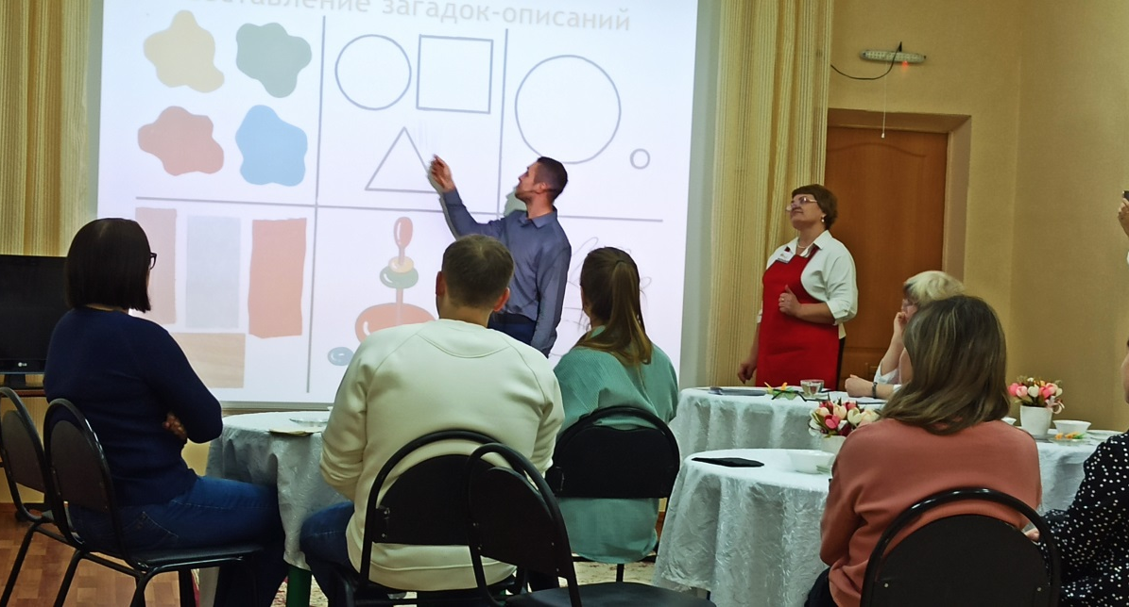
А в заключении мы хотим предложить вам рецепт семейного счастья: (слайд)
Чтоб дом был счастливым, наполненным лаской,
Я дам вам рецепт под названием «Сказка».
Не сложный, но верный, его соблюдайте.
Согласны? Ну что же, тогда приступайте.
Шесть чашек ЛЮБВИ вы смешайте с ЗАБОТОЙ,
Три ложки ДОВЕРИЯ, чашку РАБОТЫ,
Две чашки ПРОЩЕНЬЯ и горсть ДОБРОТЫ,
Добавьте чуть ВЕРНОСТИ, нежной МЕЧТЫ.
Три чашки НАДЕЖДЫ и ДРУЖБЫ пол миски,
Стакан УВАЖЕНИЯ к старшим и близким.
Две ложечки СМЕХА, немного УДАЧИ,
Щепотку ТЕРПЕНЬЯ. И ваша задача,
Всё сдобрить УЛЫБКОЙ сердечной и ЛАСКОЙ,
И с утренним кофе подать эту «Сказку».

Спасибо, что посетили наше кафе! Понравился ли вам ассортимент предложенных блюд? Ждём вас ещё в кафе «Звёздный дождь»!

